보건복지콜센터 129초 영화제 홍보 영상 공모전
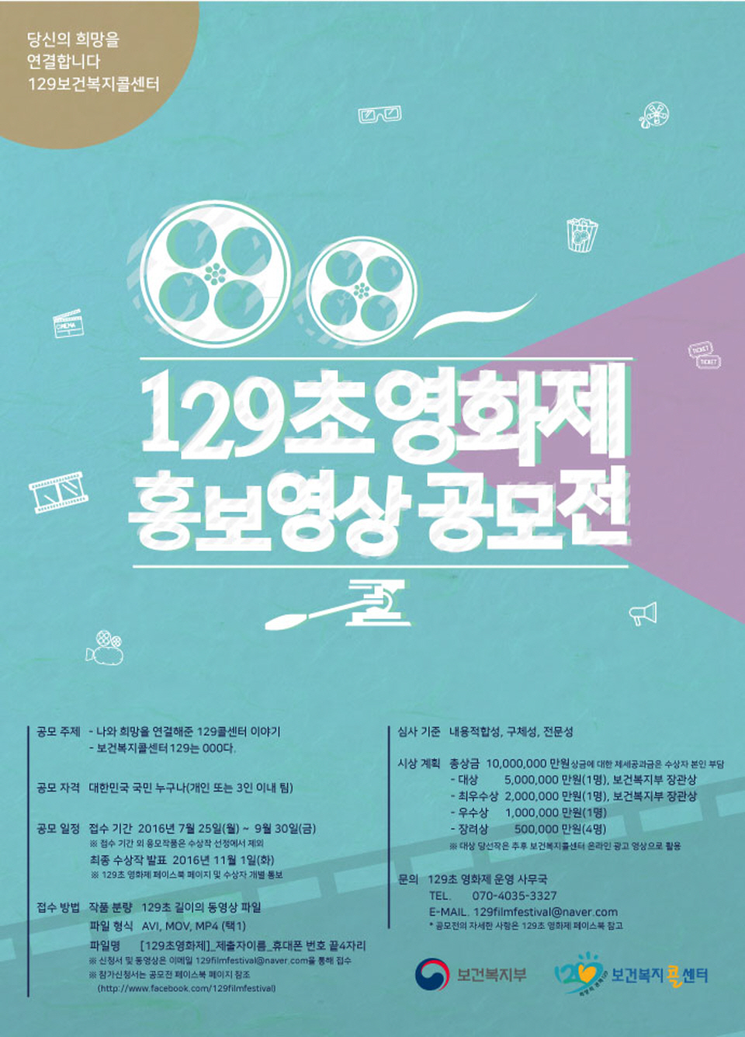

[응모 주제]
- 나와 희망을 연결해준 129콜센터 이야기
- 보건복지콜센터 129는 ooo다.

[공모전 사이트]
https://www.facebook.com/129filmfestival

[응모 자격]
대한민국 국민 누구나(개인 또는 3인 이내 팀)

[공모전 일정]
- 응모기간 : 2016-07-25(월) ~ 2016-09-30(금)
- 최종 수상작 발표 2016-10-19(수)

[시상 내역]
총 상금 10,000,000 만원(상금에 대한 제세공과금은 수상자 본인 부담)
- 대상 5,000,000 만원(1명), 보건복지부 장관상
- 최우수상 2,000,000 만원(1명), 보건복지부 장관상
- 우수상 1,000,000 만원(1명)
- 장려상 500,000 만원(4명)
* 대상 당선작은 추후 보건복지콜센터 온라인 광고 영상으로 활용

[심사기준 및 방법]
내용적합성, 구체성, 전문성

[접수 방법]
- 작품분량 : 129초 길이의 동영상 파일
- 파일형식 : AVI, MOV, MP4 (택1)
- 파일명 : [129초영화제]_제출자이름_휴대폰 번호 끝 4자리
* 신청서 및 동영상은 이메일 129filmfestival@naver.com을 통해 접수
* 참가신청서는 공모전 페이스북 페이지 참조
* 문의사항은 129초 영화제 운영 사무국 070-4035-3327로 문의

